SRIJEDA, 13.5.2020.

Dobar dan, dragi moji učenici!
Jedan od današnjih ciljeva učenja je riješiti sljedeće zadatke.
Vi to možete!

PRIRODA I DRUŠTVO
Sada ćemo se jedno vrijeme baviti nizinskim zavičajem Republike Hrvatske.
Učite redovito, upoznajte ljepote još jednog našeg zavičaja.
Učite uz geografsku kartu. Zaustavite se na fotografijama i dobro ih proučite.
Proučite ove slajdove koje govore o prirodno – zemljopisnim uvjetima nizinskih krajeva.

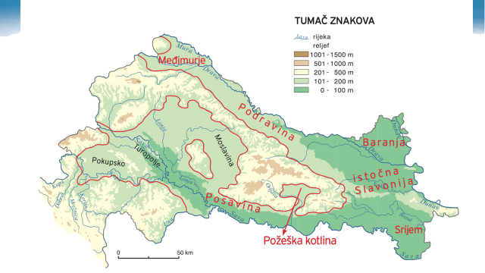

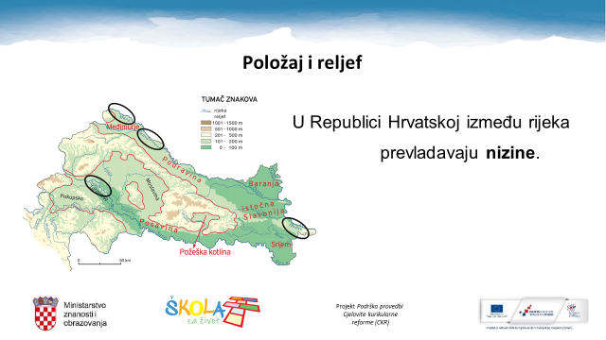

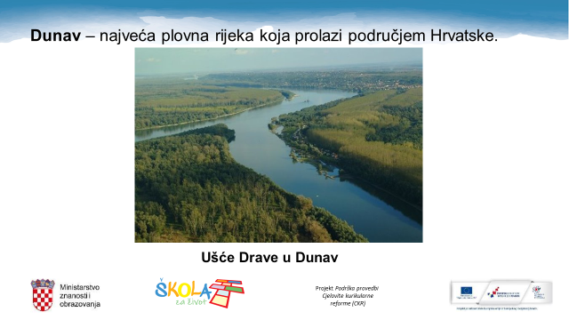

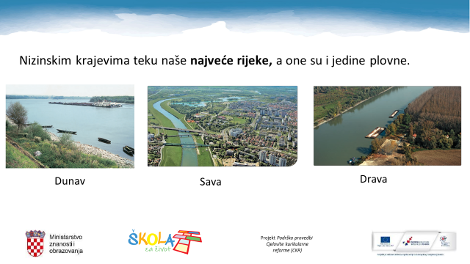

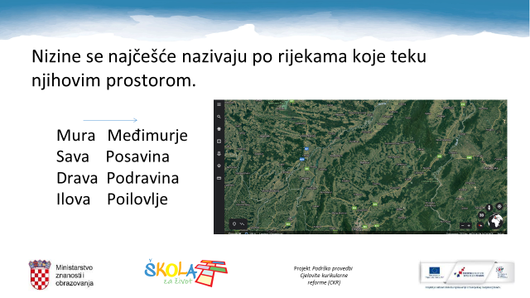

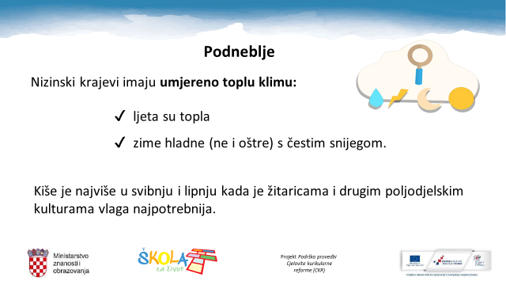

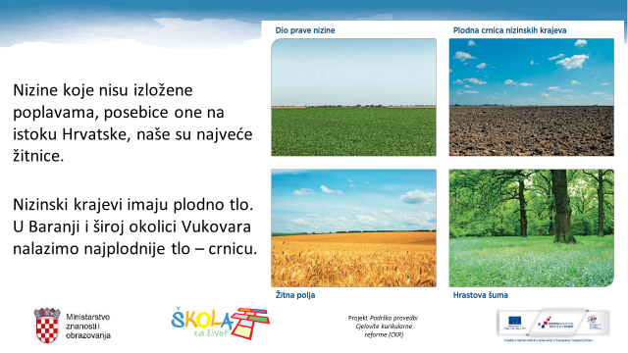

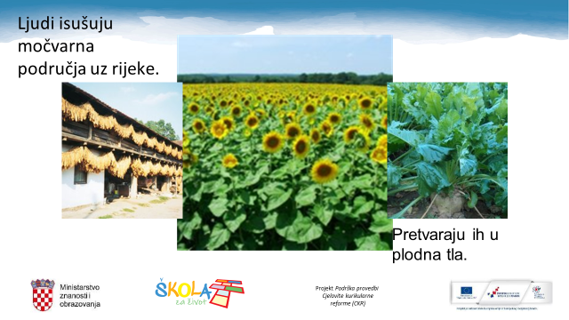

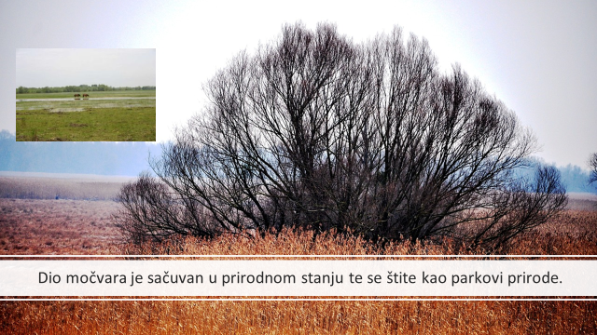

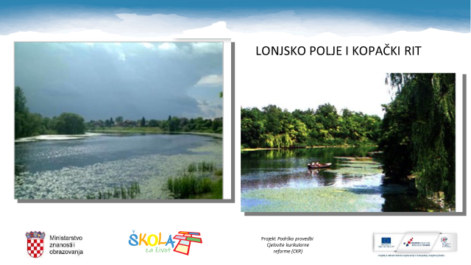

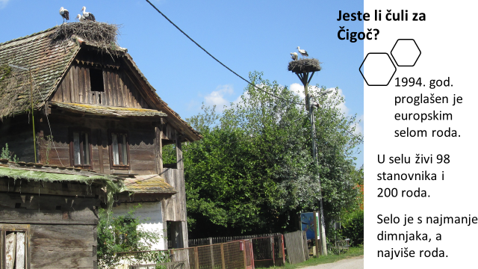

Pročitajte i proučite tekst u udžbeniku na 120. i 121. str.
Ako ima nepoznatih riječi, pitajte me za objašnjenje.
U bilježnicu zapišite:

Prirodno – zemljopisni uvjeti nizinskih krajeva 13.5.2020.

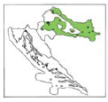
- VODE
- nizinskim krajevima teku naše najveće rijeke Dunav,
Sava i Drava
POLOŽAJ I RELJEF
- između rijeka Mure, Save, Drave i Dunava
- na istoku Hrvatske
- - nizinska područja:
Požeška kotlina, Baranja, istočni
dio Slavonije i Srijem.

BILJNI SVIJET
- nizine su pokrivene travnjacima, a dijelom
šumama hrasta lužnjaka
PODNEBLJE
- umjereno topla klima; ljeta su topla,
a zime hladne (ne i oštre), s čestim snijegom
- plodno tlo
crnica

Ponovite sve što ste naučili rješavajući kviz:
https://view.genial.ly/5e8edbc73f61e70e2da4c319

Da još bolje naučite, riješite radnu bilježnicu na 133. i 134. str.

HRVATSKI JEZIK
Jako je važno znati svaku hrvatsku riječ točno napisati. Zato se treba baviti pravopisom. Hajdemo malo vježbati pisanje riječi kod kojih nismo uvijek sigurni kako se pišu.
Riješite zadatke u bilježnicu:

Pisanje riječi s č,ć,đ,dž,ije,je – vježbanje 13.5.2020.

1. Prepišite riječi tako da ih dopunite slovima č ili ć.

ma___ka | no___ | ku__a | še__er
___up | poto__ i __ | ljulja__ka | povr___e
vo___e | sre___a | dje___ak | ___etka
___okolada | ___a___kalica | u__iteljica | vrap___i___

2. Prepišite riječi tako da ih dopunite skupovima IJE ili JE.

c___lo | sus____da | d____te | m____sto
v___tar | l____po | zv____zde | cv____t
sv___t | ml___ko | br___g | m____sec
sn____g | p___sma | sv___ća | l___čnik
3. Prepišite rečenice tako da nedovršenim riječima dodate slovo Đ ili DŽ.
Mama mi je jučer kupila novu pi____amu, a ja sam joj u znak zahvalnosti poklonila buket ___ ur ___ica.
Za domaću zadaću trebam riješiti zadatke u u____beniku iz matematike.
Svoj ____eparac odlučila sam pokloniti siromašnoj obitelji.
Danas ću s bakom kuhati ___em od grož___a.
Susjed Mirko vozi sme___i ___ip.
Iduće godine Lein brat postat će ___ak.
Tata izra___uje drvenu kućicu za ptice.

4. Od riječi iz 1. i 2. zadatka nađite temu za svoj akrostih.

Sjeti se što je akrostih!
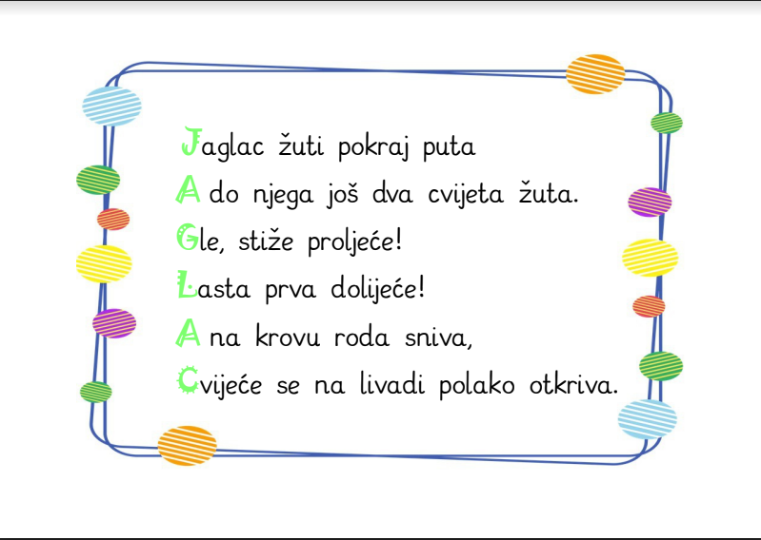
Veselim se vašim pjesmama koje će biti napisane u obliku akrostiha!
Pošaljite mi na uvid što ste danas napisali u bilježnicu iz HJ.
SAT RAZREDNIKA
Pogledajte sljedeći video uradak. U njemu se na zanimljiv način govori o ciljevima učenja.
Postavljanje ciljeva učenja

Kad pažljivo pogledate o čemu se govori, napravite zadatak koji je na kraju zadan.
Na prazan papir napišite jedan veliki cilj učenja (iz predmeta po vašem izboru).
Zatim napišite male korake pomoću kojih ćete doći do tog cilja.
Možete napraviti umnu mapu ili to prikazati na neki svoj način.
Fotografirajte i pošaljite u grupu.

